横山桥中心小学首届“校长杯”校园足球联赛顺利闭幕
“瞿，瞿……”随着一声长哨响起，最后一场足球决赛结束，六年级两个班级的同学分别怀着开心与失落的心情离开了球场。横山桥中心小学首届“校长杯”暨第七届校园足球联赛顺利落下帷幕，热闹而充满激情的操场也趋向平静，但关于足球的故事还在校园里不断发生、发展，经久不衰。
近日，学校分管领导蒋建春副校长隆重地为本届联赛开球，拉开了长达10多天的校园足球狂欢节。为了响应国家倡导的大力开展“校园足球，草根足球”的精神，本届联赛覆盖到全校各个班级，一、二年级每班选5男5女参加点球比赛，三至六年级（不限男女）则进行班际足球联赛，共计500余名学生参加，一共进行了近30场比赛。每一场比赛都能赚取大家太多的欢笑和泪水，让同学们在紧张、忙碌的学习之余得到精神的放松和情绪的发泄，更为学校丰富多彩的校园生活添上了一笔浓重的色彩。本届赛事中，我们淡化竞技意识，强化全员参与，积极努力地为学生营造一种阳光健康的体育运动氛围，强健学生的体魄，培养学生顽强、勇敢、开朗、乐观的意志品质。我们认为，和学生一起成长的足球文化是有魅力的，伴随着足球文化一起成长的学生是幸福的，“团结、拼搏、快乐、自信”这就是孩子们对足球精神的诠释，让我们看到了足球文化探索与实践的收获。最后一（2）班、二（3）班分别获得年级组点球比赛冠军，三（6）班、四（7）班、五（6）班、六（6）班在各年级组的班际联赛中笑到了最后。
在学校领导和体育教师的重视下，横山桥中心小学一直坚持开展学生的足球活动和训练，并得到了老师、学生和家长的高度认同，是一块适合小学生足球运动发展的沃土。学校有标准的学生足球训练场地及器材，有敬业的教练员，有刻苦训练的学生队伍，有优异的成绩和积极的影响力。多年来，学校大力支持开展足球训练活动，学校足球队通过持之以恒的训练，多次在市、区级小学生各级足球比赛中勇夺冠军，成绩优异，多名学生入选市青少年足球队集训并参加江苏省青少年足球锦标赛、“省长杯”等各项赛事。通过申报和考核，我校成为了全国校园足球定点学校，2012年获得常州市青少年校园足球先进单位及推广工作先进单位的二等奖。学校保持了足球传统学校的特色，热爱运动、顽强拼搏、奋勇争先的体育精神在学生中代代相传，为横山学子塑造积极向上的个性品格形成了良好的影响。
（横山桥中心小学 撰稿：徐国平 摄影：顾超 审稿：徐振红）
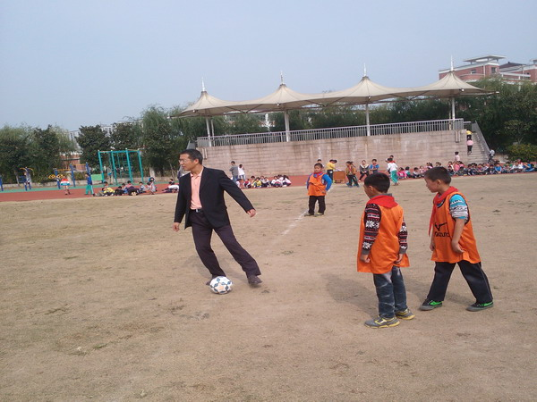
注：蒋校长为联赛开球。

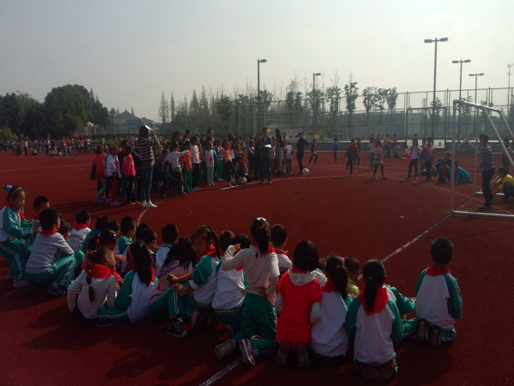
注：一二年级进行点球比赛。
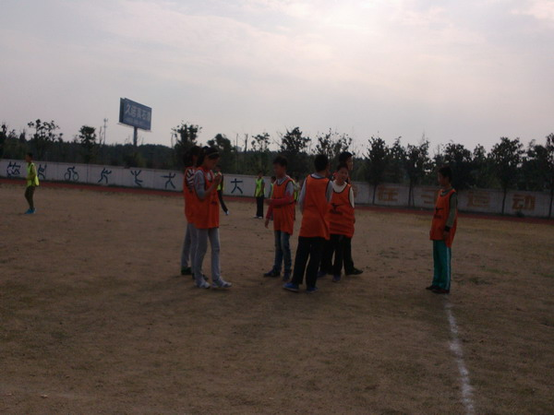
注：学生准备比赛。
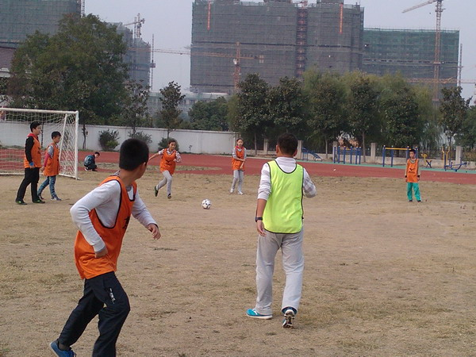
注：六（5）班的“铿锵玫瑰”开球门球。
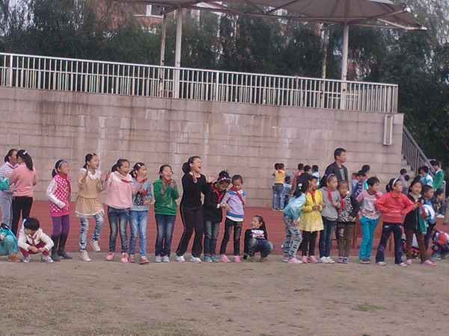
注：观众们为比赛加油。
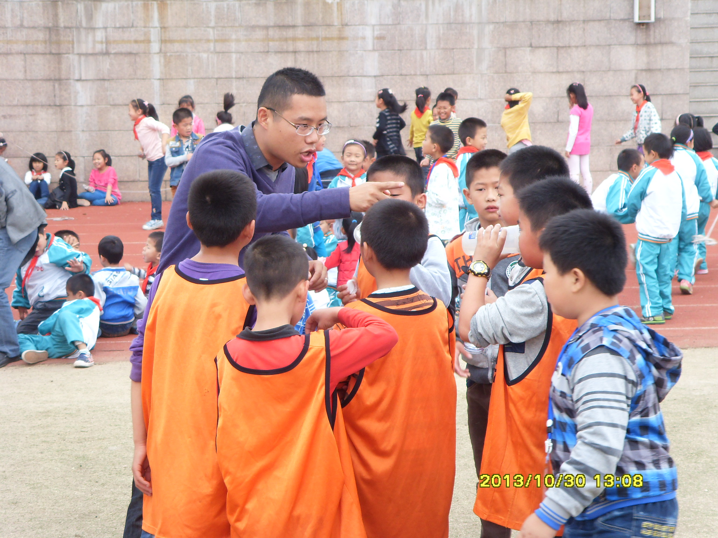
注：班主任老师在现场指挥。

